

**Международный день памяти людей, умерших от СПИДа**

Международный день памяти людей, умерших от СПИДа, проводится ежегодно в третье воскресенье мая во многих странах мира. Основные идеи Международного дня памяти людей, умерших от СПИДа, заключены в поддержке и солидарности с сообществом людей, затронутых проблемой ВИЧ-инфекции, в объединении и поддержке усилий государственных, общественных и международных организаций в противодействии эпидемии ВИЧ-инфекции.

Этот день был обозначен в календаре в 1983 году. Тогда же люди стали прикреплять на одежду красную ленточку, чтобы выразить свою солидарность с людьми, затронутыми проблемой СПИДа и мерами, направленными на снижение стигмы и дискриминации по отношению к людям, живущим с ВИЧ. Эта ленточка стала международным символом борьбы со СПИДом.

На сегодняшний день все пациенты с ВИЧ-инфекцией в нашей стране получают терапию бесплатно. Поэтому мы не говорим «жертвы», в этот день мы вспоминаем людей, умерших от СПИДа.

Распространение ВИЧ-инфекции происходит за счет полового пути передачи – до 75%. 9 из 10 лиц, с установленным ВИЧ-положительным статусом – это люди в возрасте 30 до 49 лет. В структуре заболевших из каждых 10 человек – 6 мужчины. Сегодня звучит призыв к тестированию на ВИЧ. Важно понимать, что любой человек вне зависимости от пола, социального статуса, уровня дохода и образования по тем или иным причинам может быть инфицирован ВИЧ и долгое время даже не догадываться об этом. Своевременное выявление вируса дает возможность бороться за качество и продолжительность жизни каждого отдельно взятого человека.

С 2018 года в Беларуси предусмотрен универсальный доступ пациентов к антиретровирусной терапии (АРТ, АРВТ), то есть государство гарантирует предоставление лечения ВИЧ-инфекции всем людям, живущим с ВИЧ, независимо от стадии болезни и уровня иммунитета. Сегодня, благодаря достижениям современной медицины, ВИЧ-инфекция стала хроническим заболеванием, поддающимся контролю: антиретровирусная терапия замедляет развитие ВИЧ-инфекции и дает людям с ВИЧ возможность жить полноценной жизнью.

С целью привлечения внимания общества к проблеме ВИЧ-инфекции, в знак поддержки и солидарности в этот день организуются мероприятия, в храмах проходят поминальные богослужения.

Профилактика ВИЧ-инфекции. Пути передачи ВИЧ.

ВИЧ-инфекция – хроническое медикаментозно управляемое инфекционное заболевание, вызываемое вирусом иммунодефицита человека (ВИЧ). В настоящее время полностью удалить ВИЧ из организма нельзя. В то же время, благодаря современным методам лечения и диагностики возможно остановить прогрессирование заболевания и не допустить развитие терминальной стадии. Вовремя начав лечение антиретровирусными препаратами и следуя всем указаниям врача, люди, живущие с ВИЧ, могут прожить долгую и полноценную жизнь, завести семьи, родить здоровых детей. Качество жизни ВИЧ-позитивных людей благодаря этим лекарственным препаратам почти ничем не отличается от качества жизни людей без ВИЧ.

Как передается ВИЧ.

1.Через кровь: чаще всего при инъекционном употреблении наркотиков, но может передаваться также при нанесении татуировок нестерильным инструментарием вне специализированных учреждений.

2.Во время незащищенного сексуального контакта без использования презерватива. Даже один половой контакт может привести к инфицированию ВИЧ.

3.От ВИЧ-инфицированной матери ребенку во время беременности, родов и кормлении грудным молоком (при отсутствии лечения у матери).

Клиническая картина заболевания не разовьется, если ВИЧ-позитивный человек:

− как можно раньше узнает свой ВИЧ-статус;

− регулярно посещает врача-инфекциониста;

− проходит необходимые обследования;

− получает антиретровирусную терапию (АРТ);

− ответственно относится к приему лекарственных препаратов (не пропускает их прием, соблюдает назначенную схему лечения), что позволяет в ходе лечения достигнуть неопределяемой вирусной нагрузки и остановить передачу ВИЧ другим людям.

Предупредить инфицирование можно, соблюдая следующие правила:

-не употреблять наркотики;

-хранить верность одному партнеру и избегать случайных половых контактов;

-пользоваться презервативом;

-своевременно обращаться за медицинской помощью в случае воспалительных заболеваний репродуктивной системы и инфекций, передаваемых половым путем;

-инвазивные процедуры (татуировки, пирсинг и другие) проводить только в специализированных учреждениях.

-пользоваться только индивидуальными предметами личной гигиены (бритвы, лезвия и маникюрные принадлежности и т.д.).

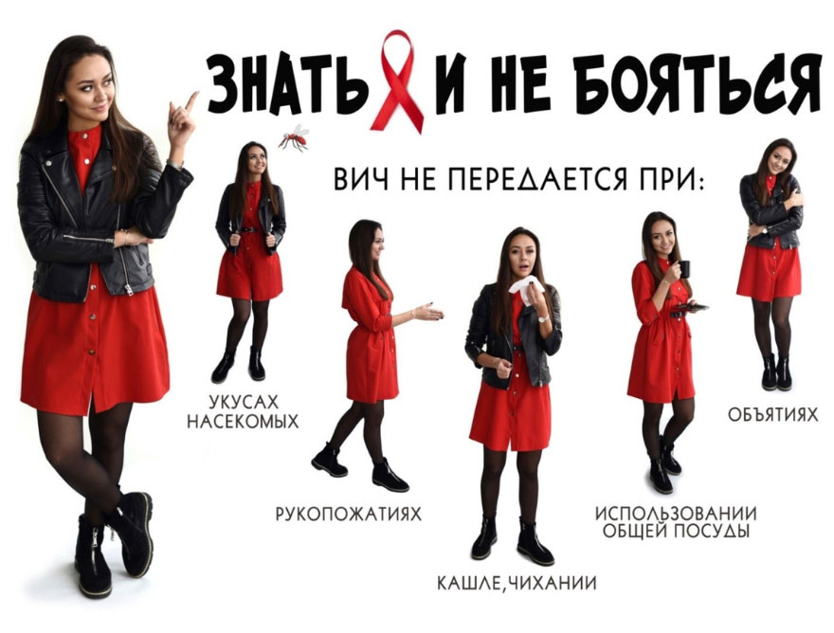

Куда обратиться за помощью?

В городе Минске пройти обследование на ВИЧ-инфекцию можно в следующих медицинских учреждениях (обследование по желанию пациента может быть анонимным):

1.[Отдел профилактики ВИЧ-инфекции и парентеральных вирусных гепатитов (кабинет 303)](https://rcheph.by/otdely/otdel-profilaktiki-vich-infektsii-i-parenteralnykh-virusnykh-gepatitov/)[ГУ «Республиканский центр гигиены, эпидемиологии и общественного здоровья»](https://rcheph.by/) по адресу: г. Минск, ул. Клары Цеткин, д. 4, номер «горячей» телефонной линии по вопросам ВИЧ-инфекции и СПИДа – [200-28-83](tel:+375172002883));

2.Любая поликлиника или женская консультация по месту жительства.

3.Минский городской наркологический диспансер: ул. Гастелло, 16, тел. (8 017) 203 56 98, 235 14 01;

4.Минский городской кожно-венерологический диспансер: ул. Прилукская, 46-а, тел. (8 017) 270 91 14, 270 91 01;